МБОУ СОШ №24

Автор:

учитель физики

I квалификационной категории

Мансурова Н.В.

Как и многие коллеги, я сталкиваюсь с рядом проблем в своей работе. Хочу рассказать об одной из них и поиске путей ее решения.

Задачи, решаемые в школьном курсе физики, можно разделить: по уровням сложности, на качественные и расчетные, и (с появлением новой формы аттестации в 9 классах) задачи на восприятие текста научного содержания. Как показала практика, наибольшее затруднение вызывают последние. Так же трудно дается учащимся решение качественных задач. Анализ причин, по которым у учащихся возникают трудности в решении указанных типов задач, выявляет недостаточную степень развития образного мышления.

Основой современной педагогики является развивающее обучение. Развивающее обучение в широком смысле слова означает совокупное формирование умственных, волевых и эмоциональных качеств личности, способствующих ее самообразованию, тесно связанному с совершенствованием процесса мышления: только самостоятельно осмысляя учебную или жизненную задачу, школьник вырабатывает свой собственный способ умственной деятельности, находит индивидуальный стиль работы, закрепляет навыки пользование мыслительными операциями. Поспелов Н.Н., Поспелов И.Н. Формирование мыслительных операций у школьников. М.: Просвещение, 1989.

В ряде педагогических исследований последних лет особое внимание уделяется специальному формированию мышления, целенаправленному развитию интеллектуальных умений, иначе говоря, обучению мыслительным действиям, приемам познавательного поиска.

В психологии рассматривают следующие виды мышления (табл.1).

Таблица 1

|  |  |
| --- | --- |
| Организация мыслительной деятельности | Виды мышления |
| По форме | * наглядно-образное (конкретно - образное) * наглядно - действенное (конкретно-действенное) * абстрактное (словесно-логическое) |
| По характеру решаемых задач | * теоретическое * практическое. |
| По степени развернутости | * аналитическое (логическое) * интуитивное |
| По степени новизны и оригинальности | * Репродуктивное (воспроизводящее) * продуктивное (творческое) |

## Самым ранним (присущим детям в возрасте до 3 лет) является наглядно-действенное мышление - вид мышления, опирающийся на непосредственное восприятие предметов, реальное преобразование ситуации в процессе действий с предметами.

## В 4-7 лет у ребенка развивается наглядно-образное мышление - вид мышления, характеризующийся опорой на представления и образы; функции образного мышления связаны с представлением ситуаций и изменений в них, которые человек хочет получить в результате своей деятельности, преобразующей ситуацию.

## *Конкретно-образное*, или художественное, мышление характеризуется тем, что отвлечённые мысли, обобщения человек воплощает в конкретные образы.

## В первые годы обучения в школе происходит развитие абстрактно-логического (понятийного) мышления - вид мышления, осуществляемый при помощи логических операций с понятиями. У школьников среднего и старшего возраста этот вид мышления становится особенно важным.

Осознавая важность абстрактного мышления, и развивая его, педагоги перестают уделять внимание развитию образного мышления, считая его уже сформированным. Факт недостаточного развития образного мышления школьников отмечают также другие педагоги. Интересуясь данной проблемой, я познакомилась с несколькими статьями учителей русского языка и математики, представленными в интернете. В своих работах они предлагают некоторые методы развития образного мышления учащихся 5-9 классов, как правило, основанные на системе творческих заданий.

Я считаю, что творческая деятельность – это наилучшая возможность для развития мышления ребенка, особенно образного, поскольку образное (художественное) мышление – это способ и форма освоения действительности, характеризующиеся нераздельным единством чувственных и смысловых моментов. Иными словами, это умение понимать мир и отражать свое отношение к нему, собственные мысли, переживания при помощи системы художественных образов.

Важно отличать объективную и субъективную стороны творчества. С объективной точки зрения творчество определяется его конечным научным продуктом научным открытием, изобретением. С субъективной точки зрения творчество определяется самим процессом творчества, даже если конечный продукт не обладает необходимой социальной ценностью и новизной.

На сегодняшний день главной целью педагогической деятельности можно считать создание условий для развития творческих способностей личности. Творческая способность - это способность увидеть, точнее, найти проблему, мобилизовать необходимые знания для выдвижения гипотезы, способность теоретически и практически проверять ее и в результате создать оригинальный продукт, научное открытие, изобретение, решение задачи и т.п.

Творческие способности, как и другие, развиваются только в деятельности их упражняющей. Успешное развитие творческих способностей возможно на основе системы заданий, требующих от ученика творческого подхода.

Если говорить об организации такой деятельности в урочное время, то задания должны быть посильны для основной массы учащихся, чтобы воспитывать у них уверенность в своих возможностях.

Один из видов заданий заключается в том, что учитель предлагает ребятам войти в образ изучаемого объекта или явления и написать небольшую сказку или рассказ, куда необходимо "вплести" главную физическую информацию об изучаемом объекте или явлении.

Так, при изучении темы «Строение вещества», я предлагаю ребятам написать мини-сочинение на тему: «Я – молекула». Здесь необходимо не только представить себе все то, что может произойти с отдельной молекулой, но и «поставить» себя на ее место.

Произведение рекомендуется проиллюстрировать, так как иллюстрация позволяет ребятам более объективно отразить то, что было ими написано, развивает образное мышление учащихся.

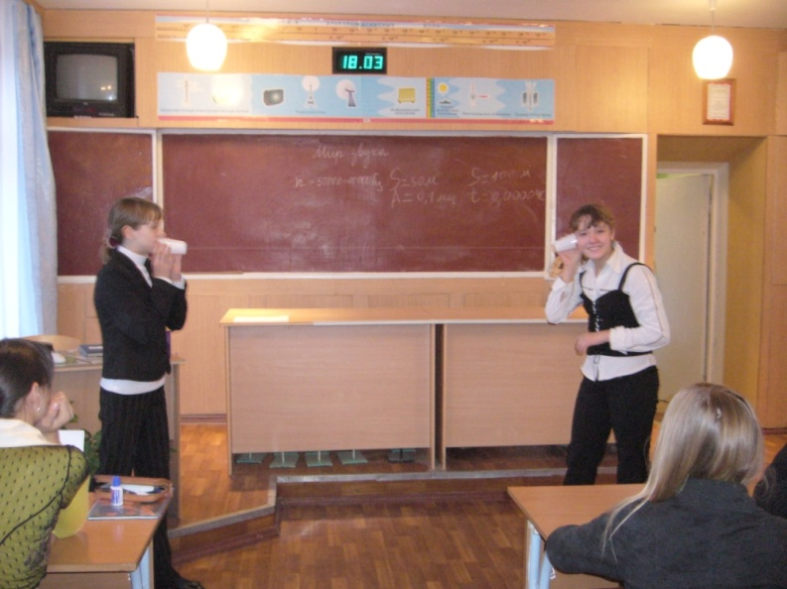Другого рода задание предлагает учащимся изобразить изучаемое явление, например, звук. Это задание вызывает затруднение у учащихся 7-х классов, многие переносят на бумагу иллюстрации, представленные в учебнике. Поэтому один из критериев оценки такой работы – неординарность использованных образов.

Другой вид заданий состоит в самостоятельном составлении задач или вопросов. Задачи могут иметь практическую направленность, а могут быть сказочными или фантастическими.

Еще один вид творческих заданий, которые можно выполнять на уроках, я собираюсь опробовать в этом учебном году. Ребятам предлагается изобразить какое-либо понятие или явление , не используя речь и звуки. Другие учащиеся должны догадаться, что изображает ведущий.

Безусловно, гораздо больше возможностей предоставляется учителю и ученику в решении поставленной задачи во внеурочной деятельности.

Отличным стимулом для организации внеурочной деятельности является проведение творческих конкурсов. Лично для меня толчком послужил смотр технического творчества учащихся, ежегодно проводимый в нашем городе. В процессе подготовки, я открыла для себя одну очень важную деталь: интереснее всего для детей процесс совместного творчества, когда в нем принимают участие учитель и ученики разных классов. После проведения конкурса, работы выставляются на специальных стендах. В результате количество учащихся, желающих принять участие в конкурсе, растет с каждым годом.

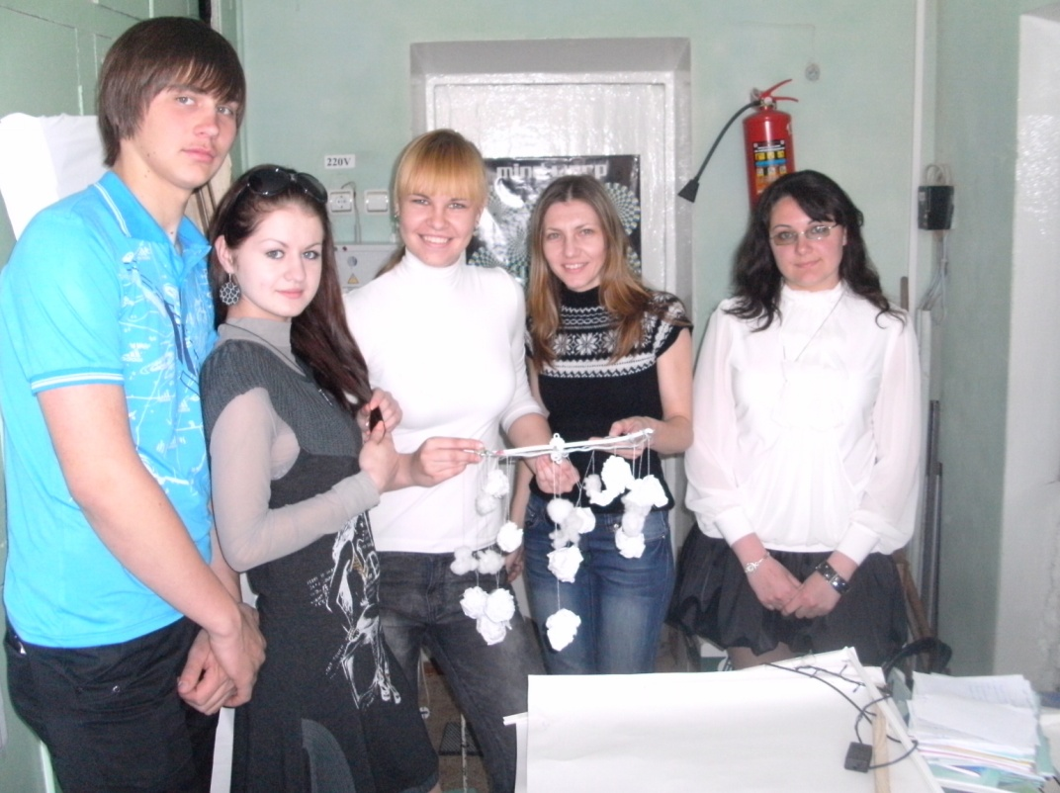Традиционно в нашей школе проводится неделя естествознания и в рамках этой недели – день физики. Помимо викторин и конкурсов я стараюсь организовать какое-нибудь нестандартное мероприятие. Так, в прошлом учебном году учащиеся 11-го класса подготовили представление театра теней, знакомящее школьников с космическими телами и их движением. Старшеклассникам, в процессе подготовки, пришлось решить немало интересных задач, в которых они на практике применяли знание законов оптики. Для учащихся 7-х классов, которые выступали в роли зрителей, представление стало не только познавательным и увлекательным путешествием в мир космоса, но и открыло для многих ранее неизвестный им мир искусства театра теней.

Мой опыт целенаправленной работы над данной проблемой не так велик, но он показывает, что учащиеся, вовлеченные в творческую деятельность, становятся активнее на уроках, лучше справляются с решением качественных задач. Поэтому я планирую и дальше работать над развитием образного мышления учащихся на уроках физики и во внеурочное время, но для этого, цитируя мнение коллеги, «…если учитель ставит своей целью развивать творческие возможности ребенка, он и сам должен работать творчески, постоянно повышая свой научно-методический уровень, совершенствуя формы и методы работы».